Bac S 2019 Asie Correction © http://labolycee.org
EXERCICE I. LES OCÉANS SOUS HAUTES SURVEILLANCES (6 points)

1. Principe de l’altimétrie radar par satellite
1.1. Vu que l’onde effectue un aller-retour (à la célérité c) entre le radar et la surface de l’eau, on peut écrire : donc

1.2.a. En appliquant le même raisonnement pour l’onde effectuant l’aller-retour à la célérité dans un nuage de hauteur h :
De même pour l'onde effectuant l’aller-retour à la célérité dans une colonne atmosphérique de hauteur h :
Ainsi, le délai supplémentaire est :

1.2.b. Pendant la durée , l’onde parcourrait une distance d dans l’atmosphère sans nuages à la célérité :
Cette distance est relativement faible mais elle est supérieure à la précision de 5 cm annoncée dans l’énoncé d’où l’intérêt du radiomètre pour effectuer cette correction.

2. Caractéristiques de l’orbite de Jason
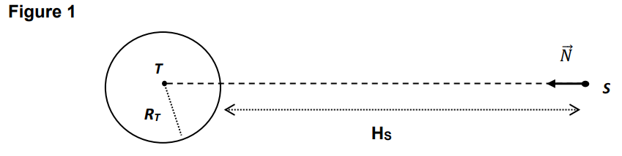
2.1.

2.2.

2.3. D’après la 2ème loi de Newton appliquée au système {Jason} dans le référentiel géocentrique considéré galiléen : car la masse de Jason est considérée constante.
Comme {Jason} n’est soumis qu’à la force : donc

2.4. D’après la question précédente, le vecteur accélération de {Jason} est centripète ; pour un mouvement circulaire, cela implique que le mouvement est également uniforme* (vitesse constante) et qu’on peut écrire :.
* non demandé ici mais exigible
Ainsi donc donc
2.5. {Jason} effectue une rotation complète (soit la circonférence d’un cercle de rayon autour de la Terre à la vitesse v constante durant la période T_{S} : donc
Finalement ARGHH !
Ce résultat est conforme à la période de rotation de Jason autour de la Terre (T_{J} = 112 min = T_{S})

Rq : on pouvait également calculer v (non demandé à la question 2.4.) et utiliser sa valeur (7190 m.s⁻¹) dans l’expression

3. Détermination précise de l’orbite
3.1. Par analogie avec les ondes sonores (NIIIAAAAOOOWWW), la fréquence du signal reçu est supérieure à la fréquence du signal émis quand le satellite se rapproche de la balise tandis qu’elle est inférieure à la fréquence du signal émis quand le satellite s’éloigne de la balise.

3.2.a. donc
Ainsi

3.2.a.
Avec l’expression de la question 2.4. :
On retrouve la même valeur aux chiffres significatifs près.

Compétences exigibles ou attendues :
En noir : officiel (Au B.O.)
En italique : officieux (au regard des sujets de bac depuis 2013)
Connaître et exploiter la relation entre retard, distance et vitesse de propagation (célérité).
Extraire et exploiter des informations sur un dispositif de détection.
Connaître l’expression vectorielle de la force d’interaction gravitationnelle
Connaître et exploiter les trois lois de Newton.
Définir et reconnaître des mouvements (circulaire uniforme ici) et donner dans chaque cas les caractéristiques du vecteur accélération.
Démontrer que, dans l’approximation des trajectoires circulaires, le mouvement d’un satellite, d’une planète, est uniforme. Établir l’expression de sa vitesse et de sa période.
Savoir comment évolue la fréquence reçue par le récepteur quand la distance émetteur-récepteur varie.
Exploiter l’expression du décalage Doppler de la fréquence dans le cas des faibles vitesses

